Управление образования администрации
Старооскольского городского округа Белгородской области
Муниципальное бюджетное образовательное учреждение
детский сад комбинированного вида № 24 «Берёзка»

КОНСПЕКТ ОБРАЗОВАТЕЛЬНОЙ ДЕЯТЕЛЬНОСТИ
ПО ФИЗИЧЕСКОЙ КУЛЬТУРЕ
ПО МЕТОДУ КРУГОВОЙ ТРЕНИРОВКИ
С ИСПОЛЬЗОВАНИЕМ НЕСТАНДАРТНОГО СПОРТИВНОГО ОБОРУДОВАНИЯ

«ПРИКЛЮЧЕНИЯ С БАБУШКОЙ ЯГОЙ»
(подготовительная к школе группа)

Инструктор
по физической культуре
МБДОУ детского сада
№ 24 «Берёзка»
Румянцева Н. Н.

Тема: «Приключения с Бабушкой Ягой».

Цель: укреплять здоровье детей и совершенствовать двигательные умения и навыки, используя метод круговой тренировки и нестандартное спортивное оборудование.

Задачи:
- образовательная: развивать и закреплять физические качества детей (ловкость, быстроту, смелость, выносливость, координацию и т. д.), развивать потребность в самостоятельном применении двигательного опыта, приобретённого в образовательной деятельности по физической культуре;
- оздоровительная: укреплять мышцы корсета позвоночника и системы дыхательных путей.
- воспитательные: воспитывать чувства ответственности, коллективизма и эмоциональной отзывчивости.

Оборудование: мультимедийное оборудование, диски здоровья, степ-скамейки, «Цветок-воротики», «Скакалка-змейка», обручи, скакалки, воротики, ребристая дорожка, цветные ленточки, «Разноцветный палантин», сундучок, киндер-сюрприз, игла, шоколадные медали.

Сценарий непосредственно образовательной деятельности:
В спортивном зале строятся дети. Звучит музыка, внезапно влетает Баба Яга на метле, делает круг по спортивному залу и останавливается перед детьми.
Баба Яга: Это что за чудеса? Или метла моя с курса сбилась, или я сама старая заблудилась? Быстро отвечайте мне, где это я очутилась?
Дети: В детском саду, в спортивном зале.
Баба Яга. Это что за детский сад такой? Здесь детишек выращивают? Водой поливают и в букеты собирают?
Дети. Мы здесь живем, играм, веселимся, учимся рисовать…
Баба Яга. Вы тут играете, занимаетесь и развлекаетесь? Это мне нравится! Я у вас немного погощу! А спортом вы увлекаетесь? Зарядку по утрам делаете? Я, между прочим, спортивная Бабушка Яга! Ну, ребята не робейте! Друг за другом все встаем и в «волшебный» лес идем.
Звучит музыка. Ходьба в колонне по одному, различные движения выполняются по команде Бабы Яги.
Баба Яга
Ать-два, левой! (Обычная ходьба)
Ать-два, левой!
Вырос лес до небес! (Ходьба на носках руки вверх)
Вот глубокий ручей,
Перейти его скорей! (Широкий шаг)
А сейчас вприсядочку.
Пойдем, дети, рядышком. (Полуприсяд)
Мы шагаем, мы шагаем, (Обычная ходьба)
Свои ноги развиваем!
Пришло время побежать (Обычный бег)
Свои ноги нам размять,
Нужно носиком дышать,
Рот всем на замке держать!
Снова дружно побежали,
Наши ноги не устали.
Выше ноги поднимаем – (Бег с высоким подниманием коленей)
На цветы не наступаем,
Разрешаю вам опять друг за другом пошагать. (Ходьба)
Очень быстро мы бежали и немножечко устали.
Упражнение на дыхание:
Солнце, дети, высоко, (Руки вверх)
Мы вдыхаем глубоко, (Глубокий вдох носом)
Руки вниз мы опускаем (Руки вниз)
И спокойно выдыхаем. (Выдох)
Баба Яга.
Еще немного мы пройдем,
Степы в руки мы возьмем.
Дети берут степы.
Баба Яга берет «степ» и выполняет с детьми танец под музыку.
Упражнение на дыхание.
Руки вверх мы поднимаем
И глубоко вдыхаем.
Руки вниз мы опускаем
И спокойно выдыхаем.
Баба Яга.
Что ж зарядка прошла на - Ура!
Идем дальше детвора.
Ребята, смотрю я на вас – такие вы смелые, сильные, дружные! А ведь я неспроста к вам в детский сад на метле прилетела. Помощи у вас прошу. Повадился Кощей Бессмертный к нам в сказочный лес летать, зверюшек малых обижать. Мне одной с ним не справиться. Поможете?
Надо нам от чар Кощея Бессмертного избавиться. Чары его растают если сломать иглу, игла находится в яйце, яйцо – в сундуке, сундук висит на дубе. Ведет к тому дубу дорога с трудностями и препятствиями. Надо всем пройти несколько испытаний и показать свою удаль и сноровку. Не испугаетесь?
Сейчас я распределю вас на группы и укажу что делать. После каждого свистка меняемся заданиями. Ну, отправляемся в путь.
Звучит музыка. Идет круговая тренировка. Дети по два человека переходят от задания к заданию.
Баба Яга. Вот мы и добрались до заветного дуба. (Достает сундук, в нем – яйцо от «киндер-сюрприза», в нем «игла»- зубочистка). Вот мы и избавились от чар Кощея. (Ломает иглу) Никого теперь он не обидит! Спасибо вам, ребята!
А сейчас, предлагаю поиграть в игру «Разноцветные ленточки».
Баба Яга.
Тише, тише, моя метелка мне что-то шепчет, тоже хочет с вами поиграть.
Игра «Мой веселый палантин».
Баба Яга развязывает сарафан, получается палантин и дети по очереди сначала девочки бегают, а мальчики держат палантин, затем девочки держат, а мальчики бегают. По свистку приседают и кого накрыли палантином, садятся на скамеечку пропускают одну игру.
Баба Яга. Ребята, вам понравилось со мной играть? Я добрая, красивая, умная! Я очень хорошая! А вы хорошие?
Игра «Мы хорошие».
Давайте тихонечко скажем «Мы хорошие». Погромче. Еще громче. Очень громко. Потише. Еще тише. Тихо.
Дети, вы знаете, что в Сочи началась Зимняя Олимпиада. Сейчас я познакомлю вас с моими зверюшками из волшебного леса. Они стали символами Олимпиады – это белый Зайка, белый Медвежонок, белый Леопардик (показ символов Олимпиады на мультмедиа).
Баба Яга. Они им передали вам золотые медали за то, что вы прошли все испытания и освободили их от чар Кощея (Вручает медали).
Хорошо с вами, ребята! Мне очень понравилось! Но не зря говорят: «В гостях хорошо, а дома лучше!» пришла пора прощаться. На прощание я вам приготовила сюрприз. Угощайтесь сладостями и вспоминайте Бабу-Ягу с радостью.
Звучит музыка, Баба Яга «улетает».

НЕСТАНДАРТНОЕ СПОРТИВНОЕ ОБОРУДОВАНИЕ:

«ДРАКОША»

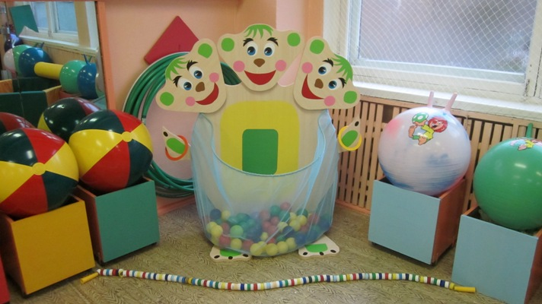

«ЦВЕТОК-ВОРОТИКИ»

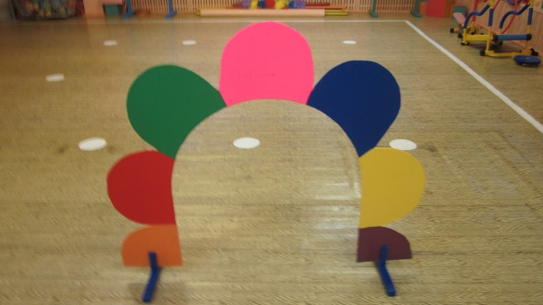

«МОСТИК-ЛЕСЕНКА»

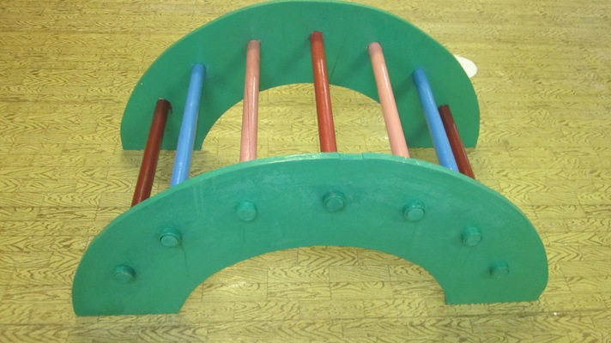

«РАЗНОЦВЕТНЫЙ ПАЛАНТИН»

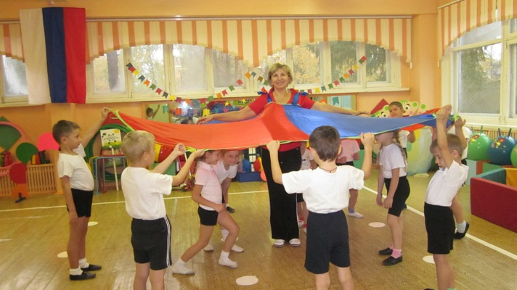

«МАССАЖНЫЕ ДОРОЖКИ»

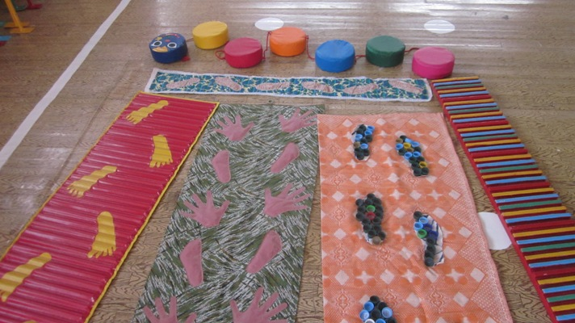

«СТЕП-СКАМЕЙКИ»

